IDENTITAS
NIM : 2403001
Nama Lengkap : Siti Sa’adah
Kelas : D3 TI 2A
Program Studi : D3 TEKNIK INFORMATIKA
Jurusan : TEKNIK INFORMATIKA

HASIL PRAKTIKUM/ TUGAS
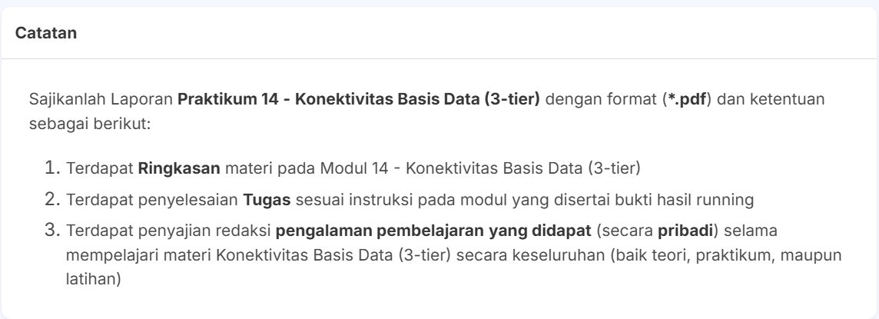
- Ringkasan Materi
Materi konektivitas Basis Data 3 tier menjelaskan suatu aplikasi yang dibagi menjadi 3 lapisan :
- Presentation Layer merupakan lapisan depan atau tampilan yang dilihat oleh si pengguna
- Application Layer merupakan lapisan yang menjadi otak aplikasi nya
- Data Layer merupakan lapisan yang menyimpan data-data nya (Database)

- Tugas

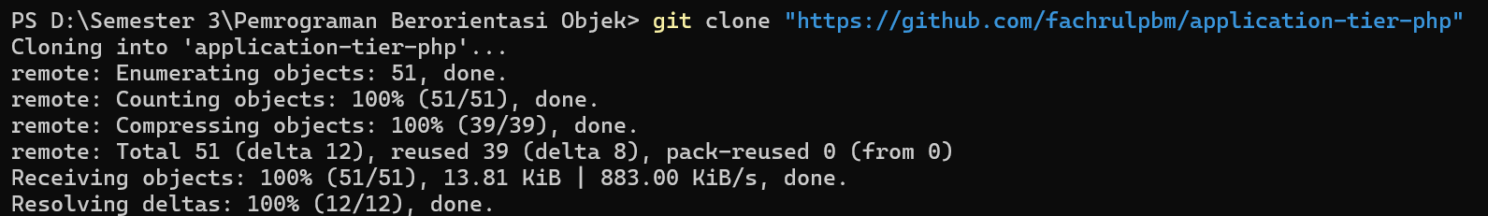

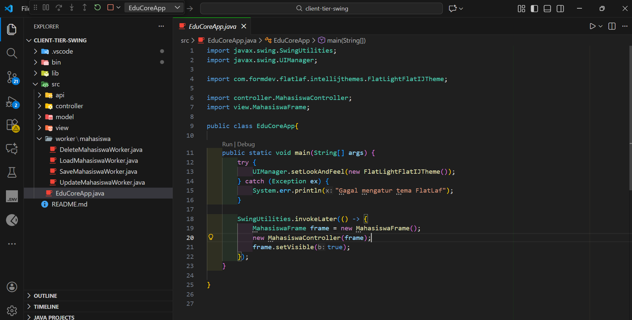

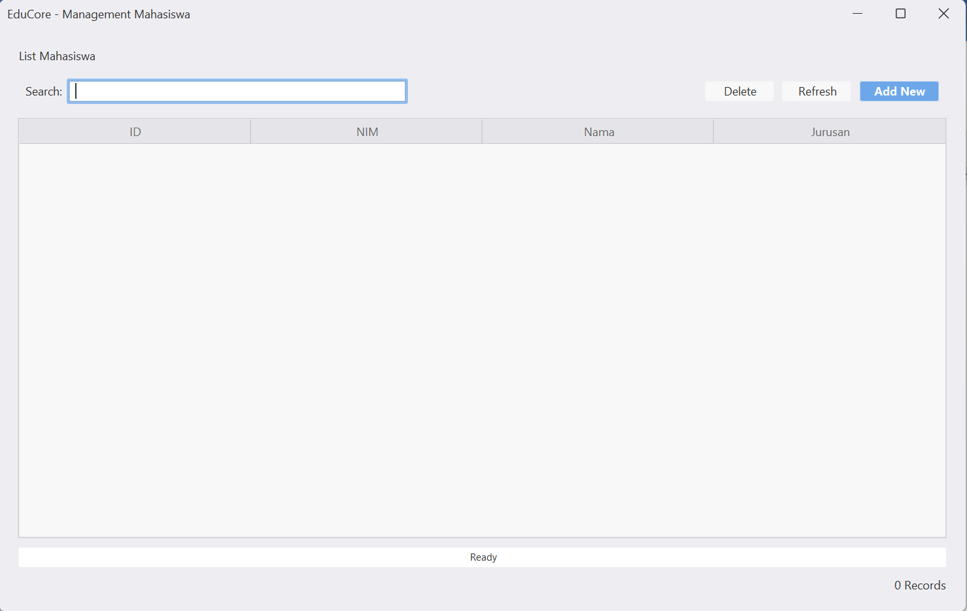

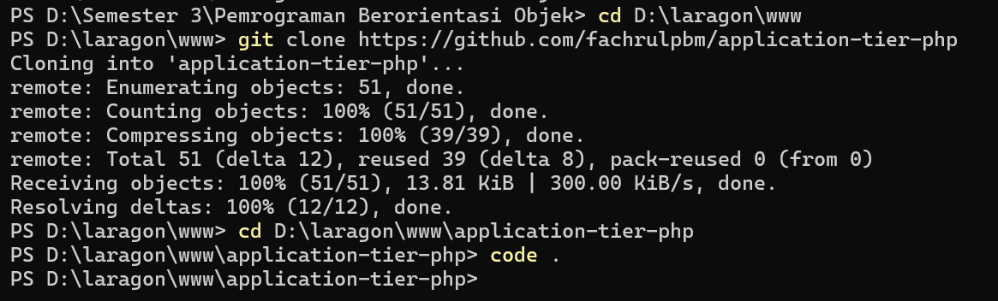

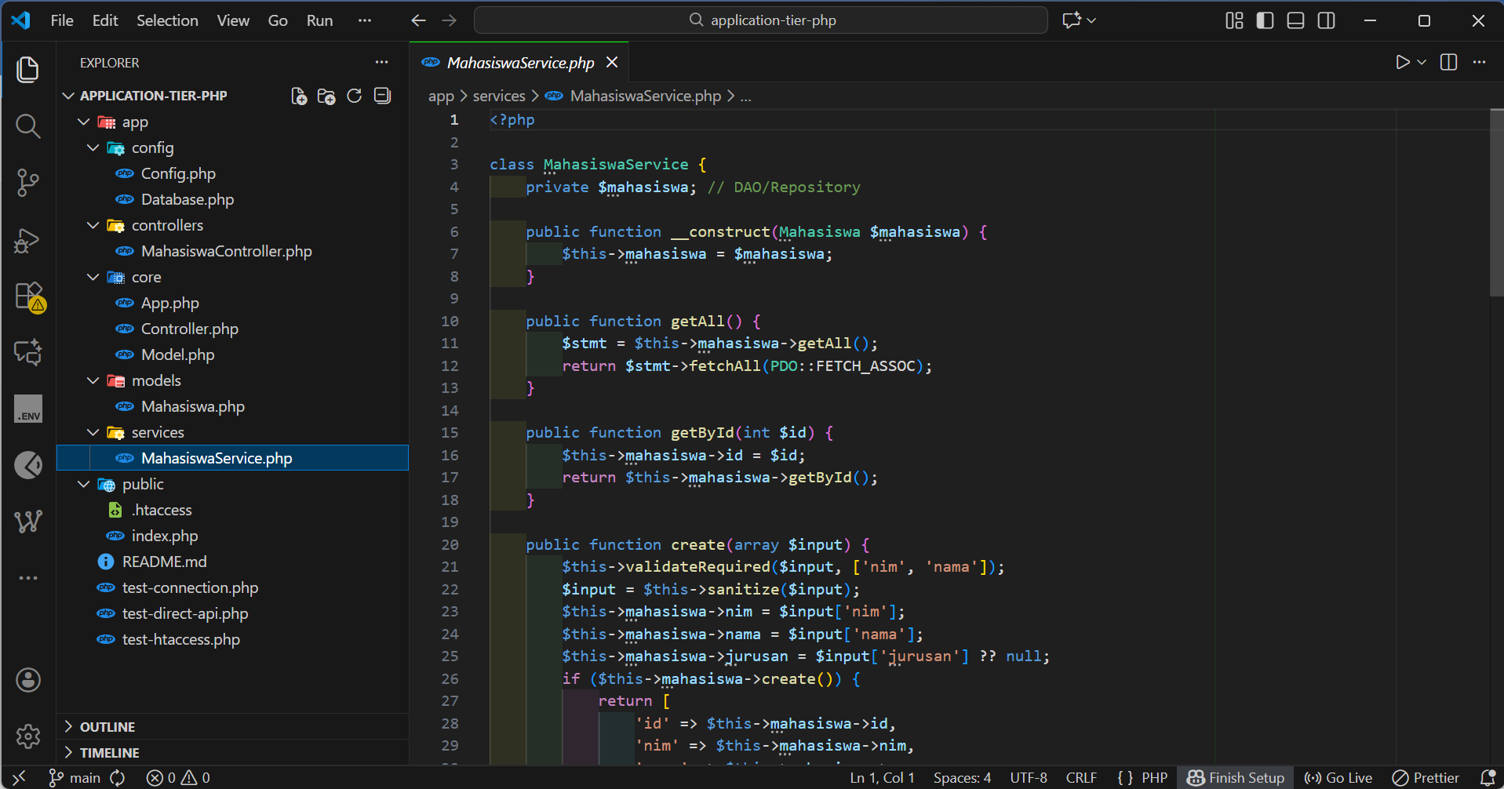

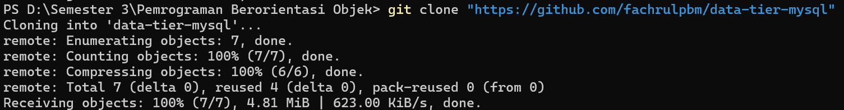

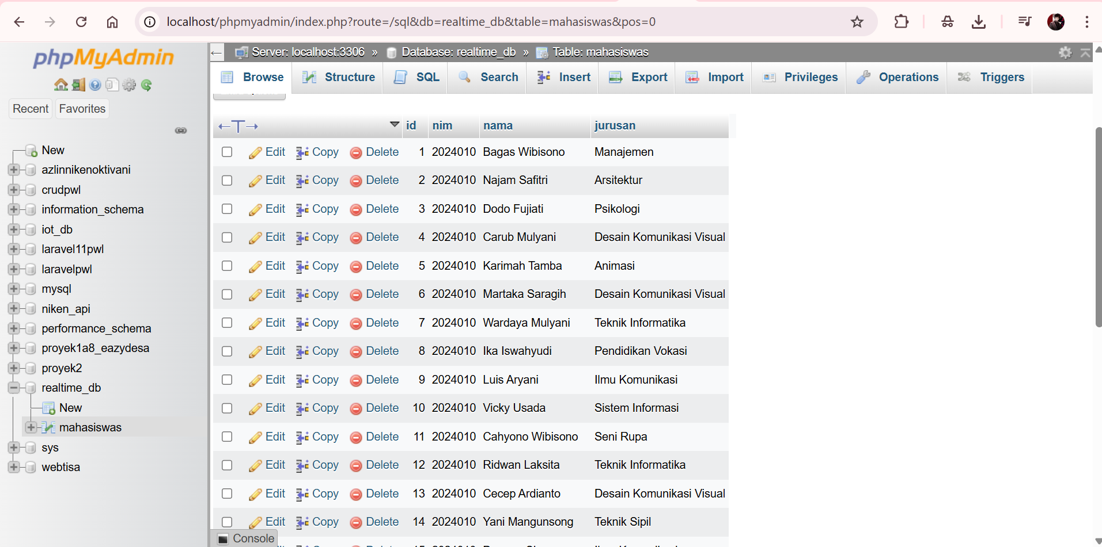

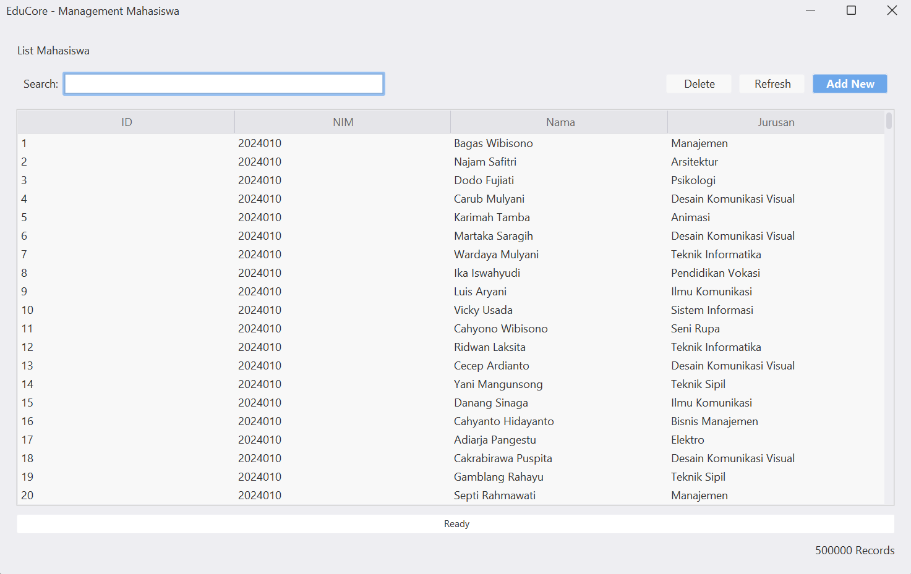

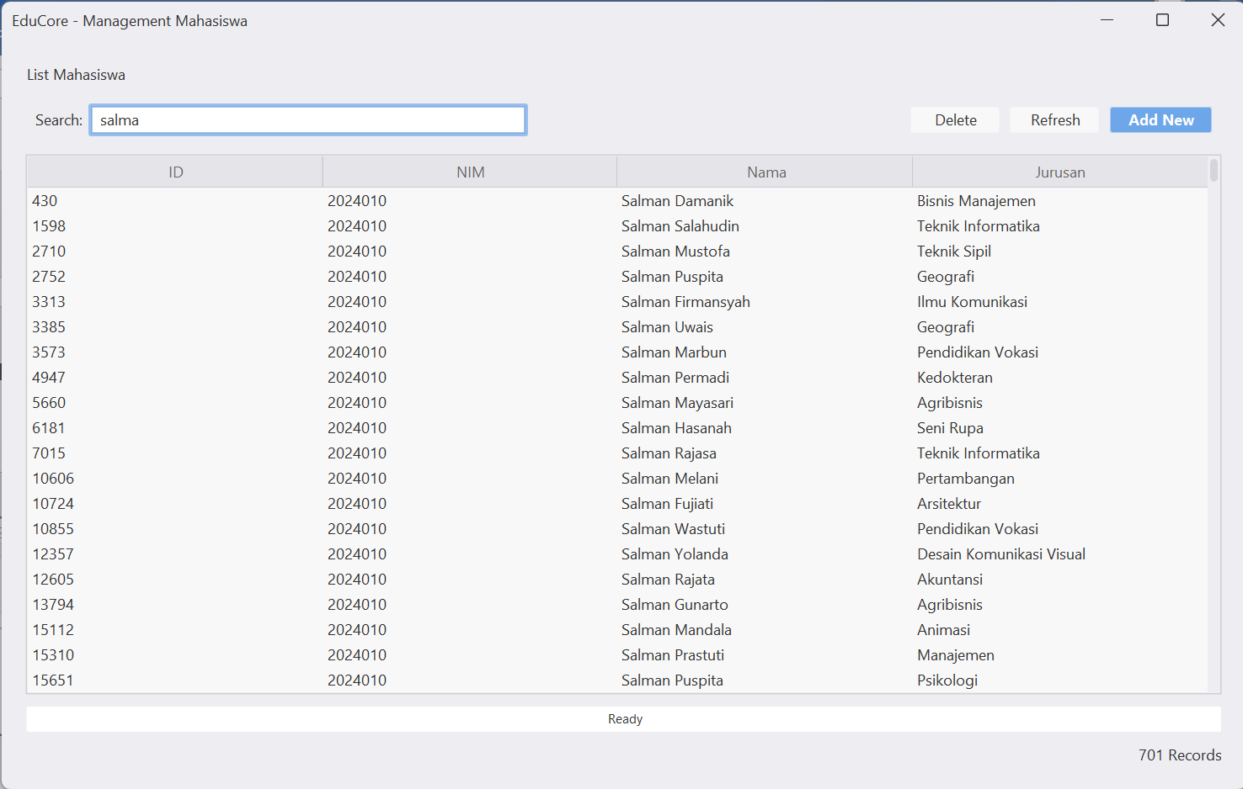

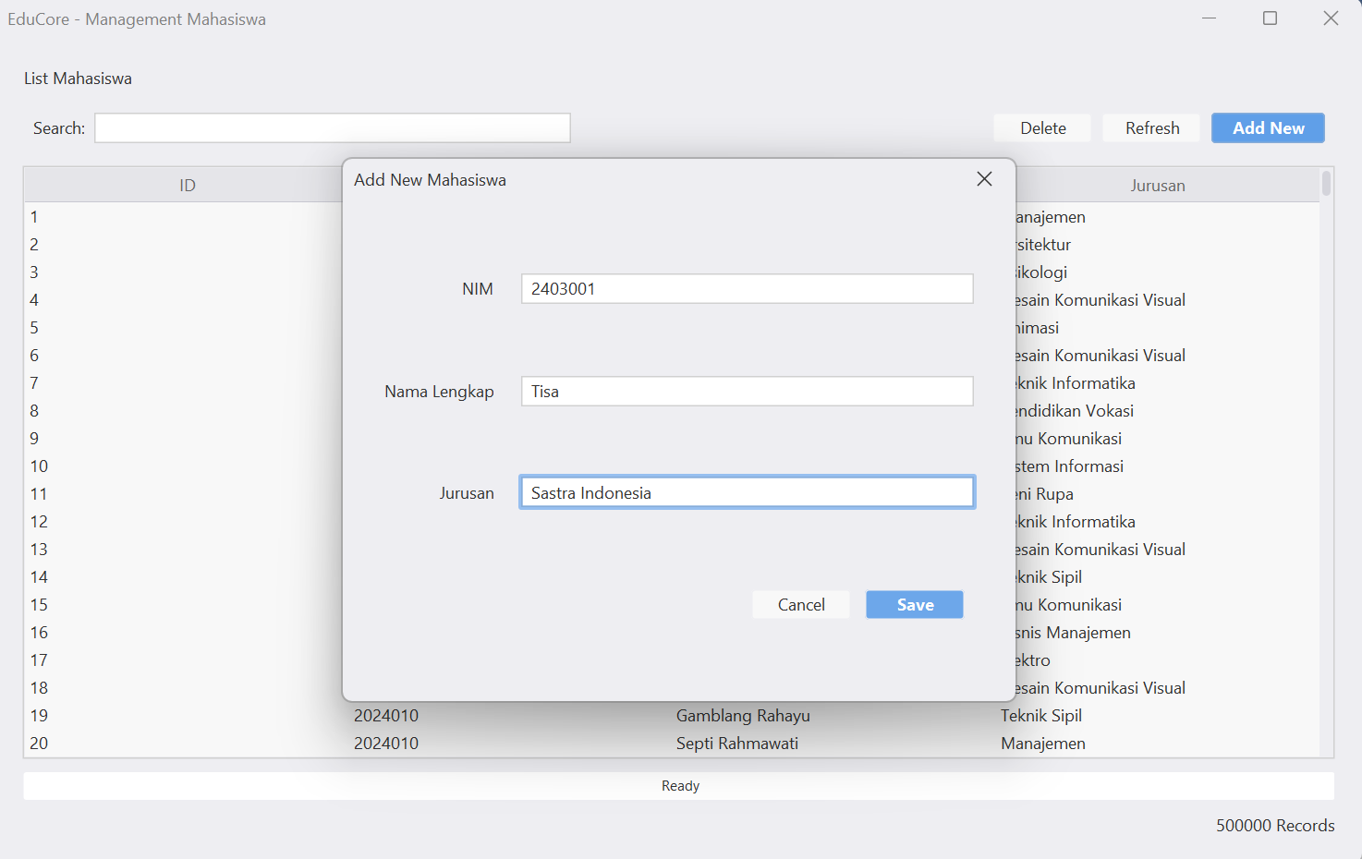

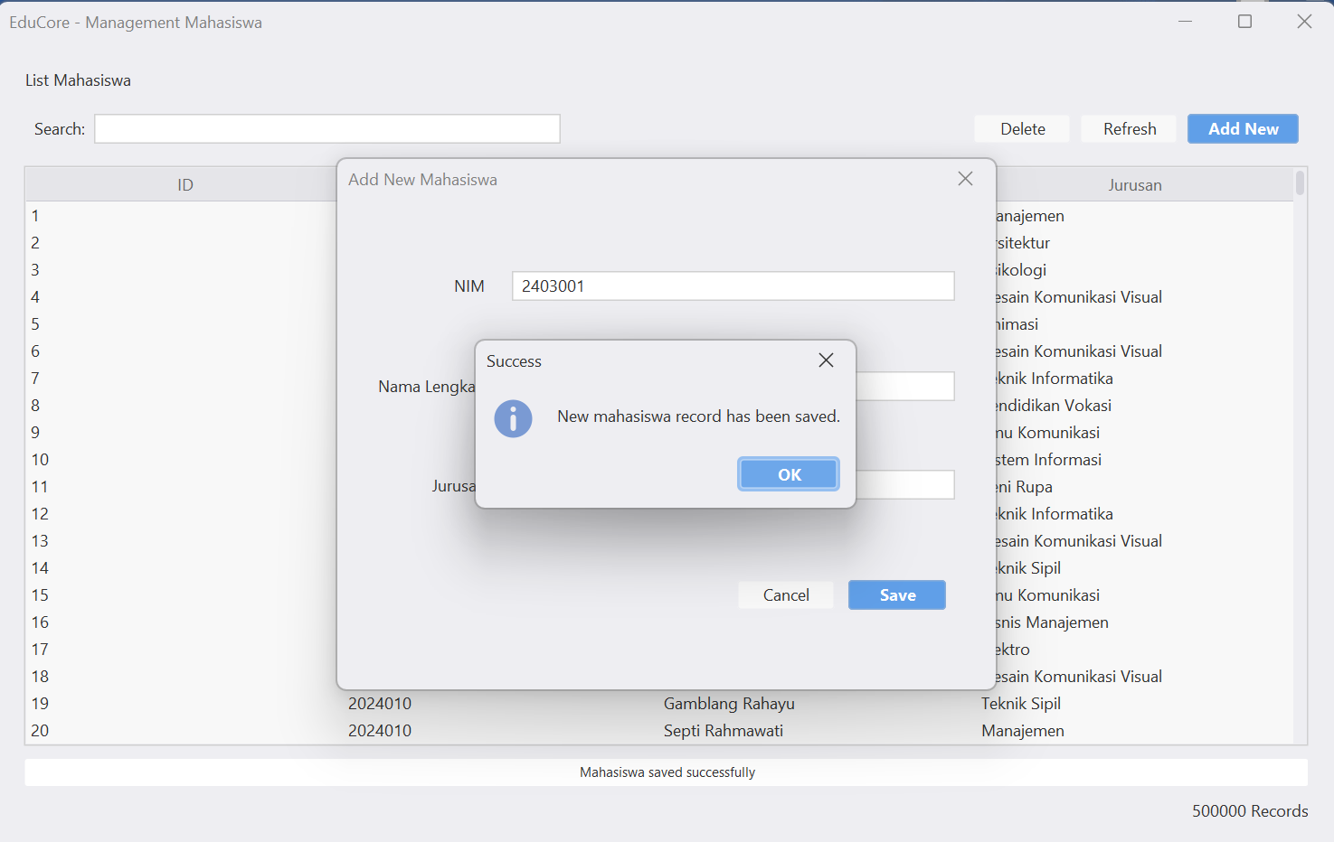

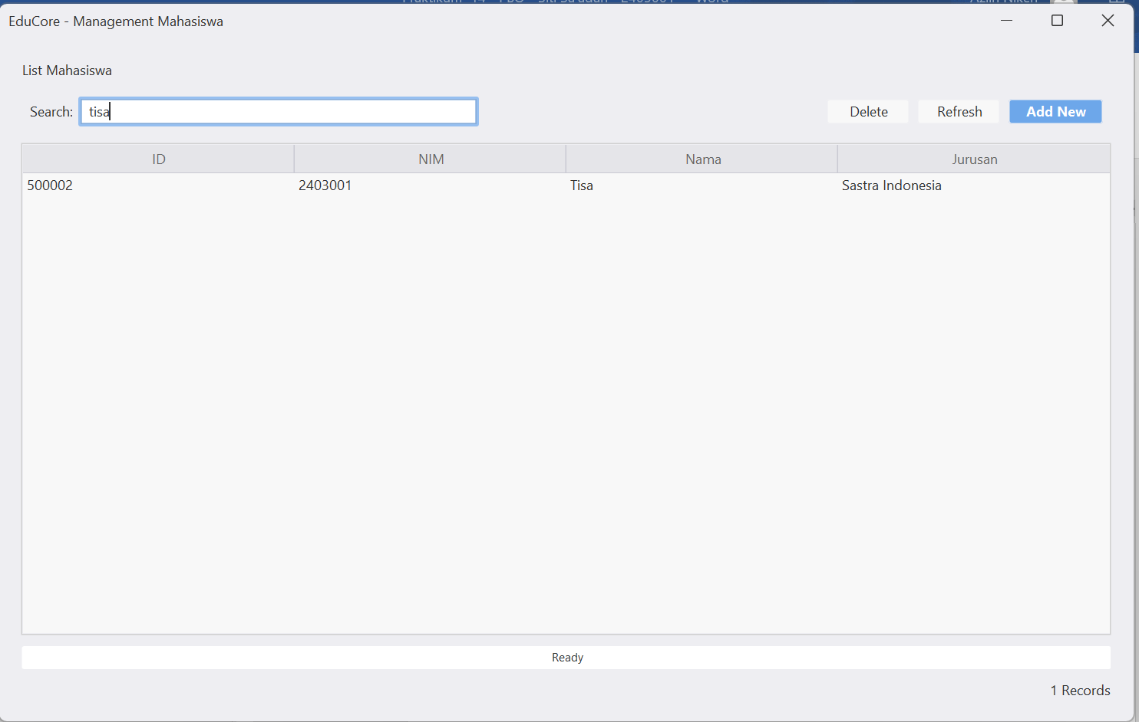

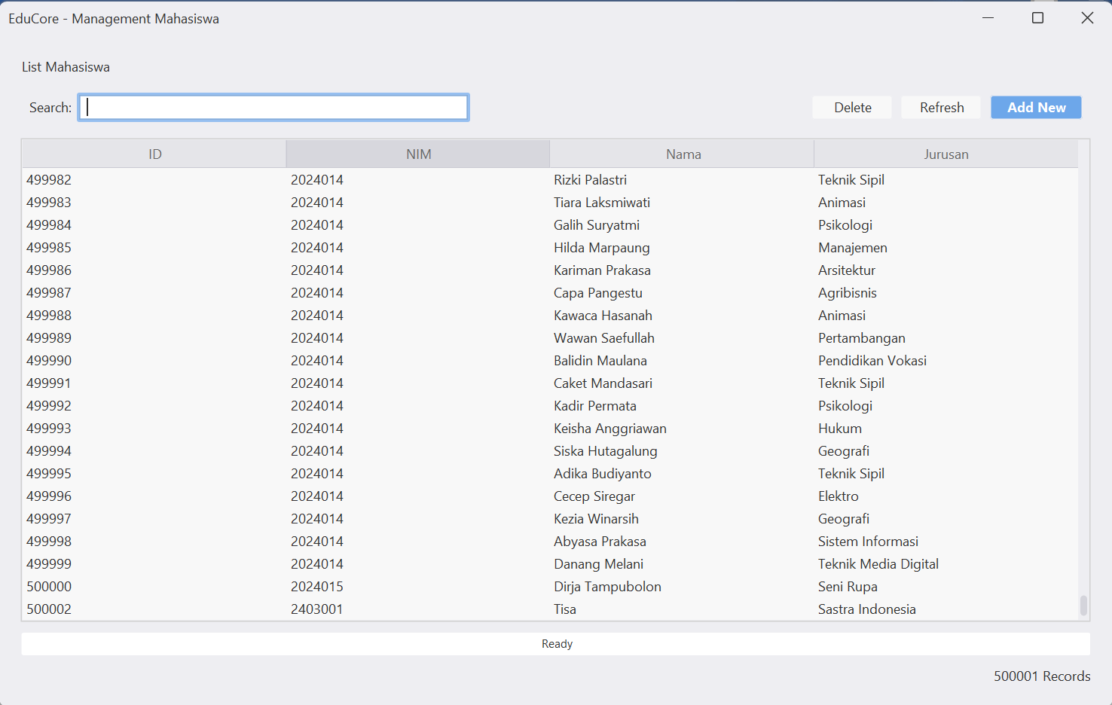

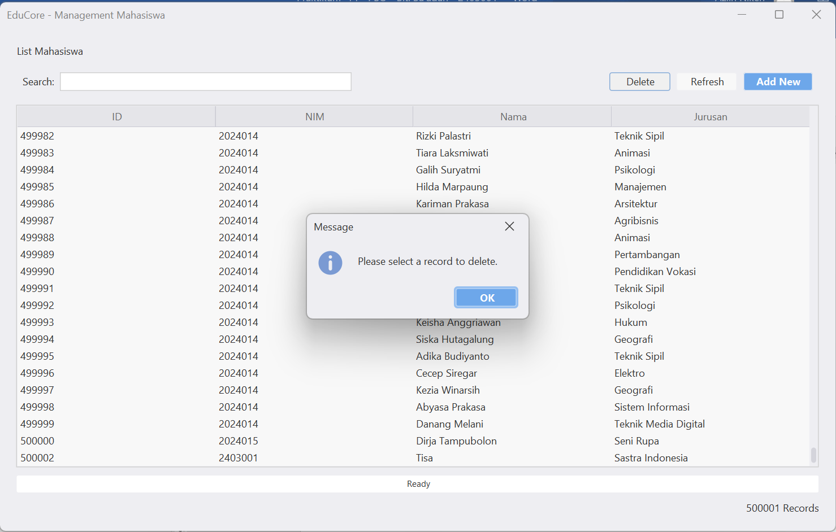

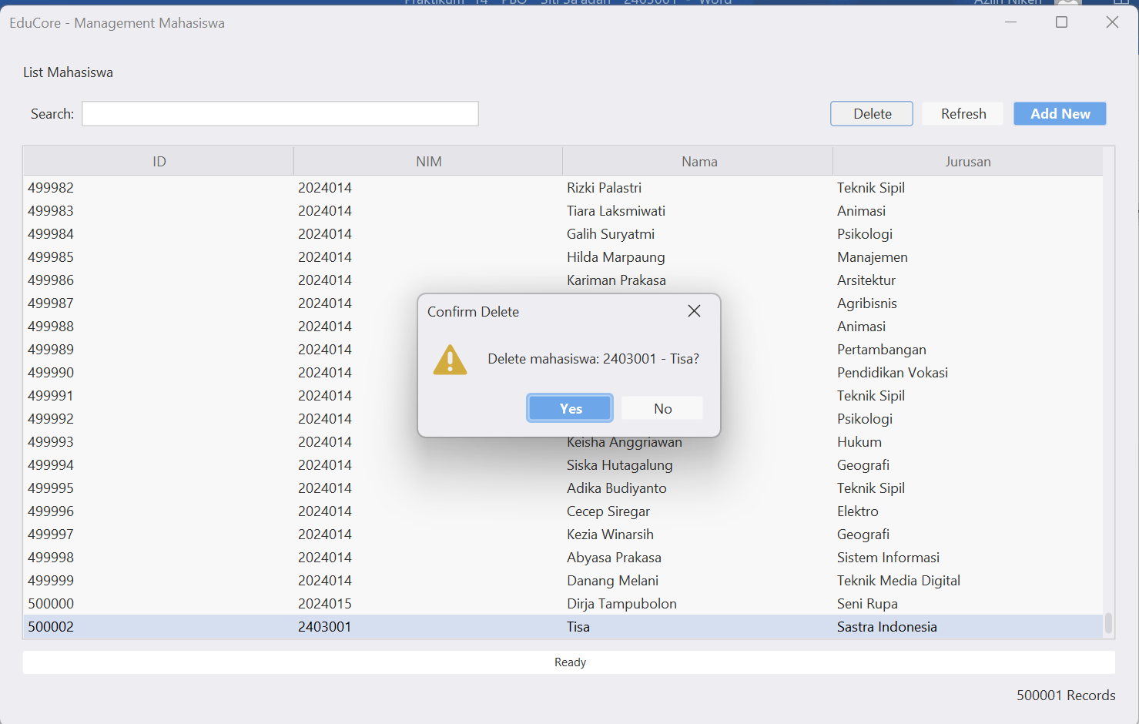

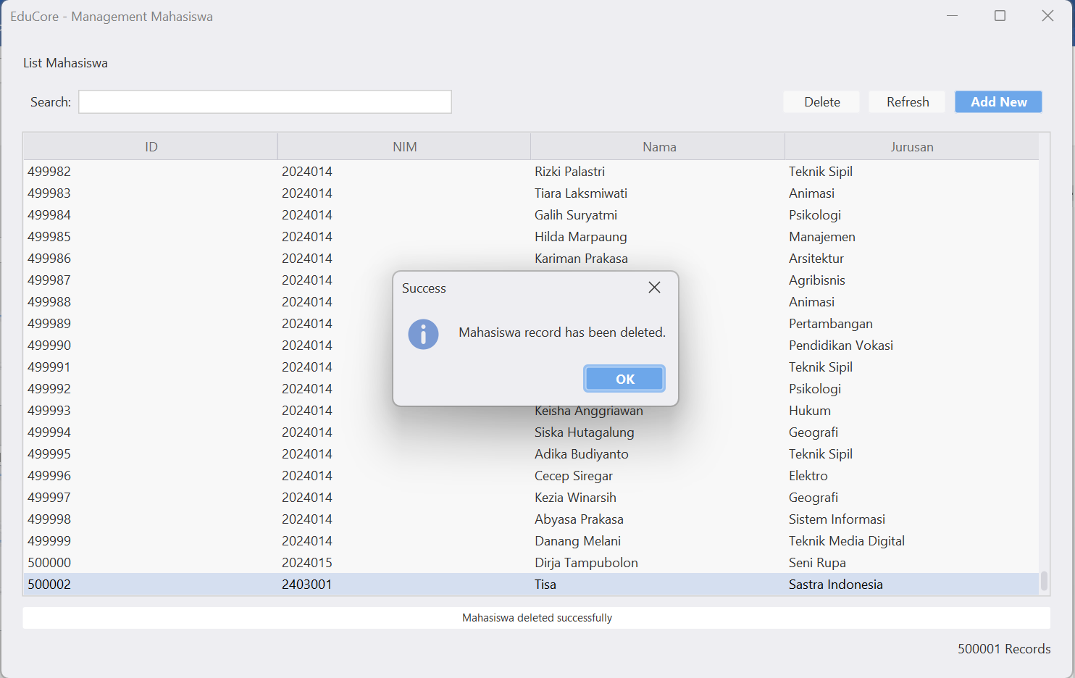

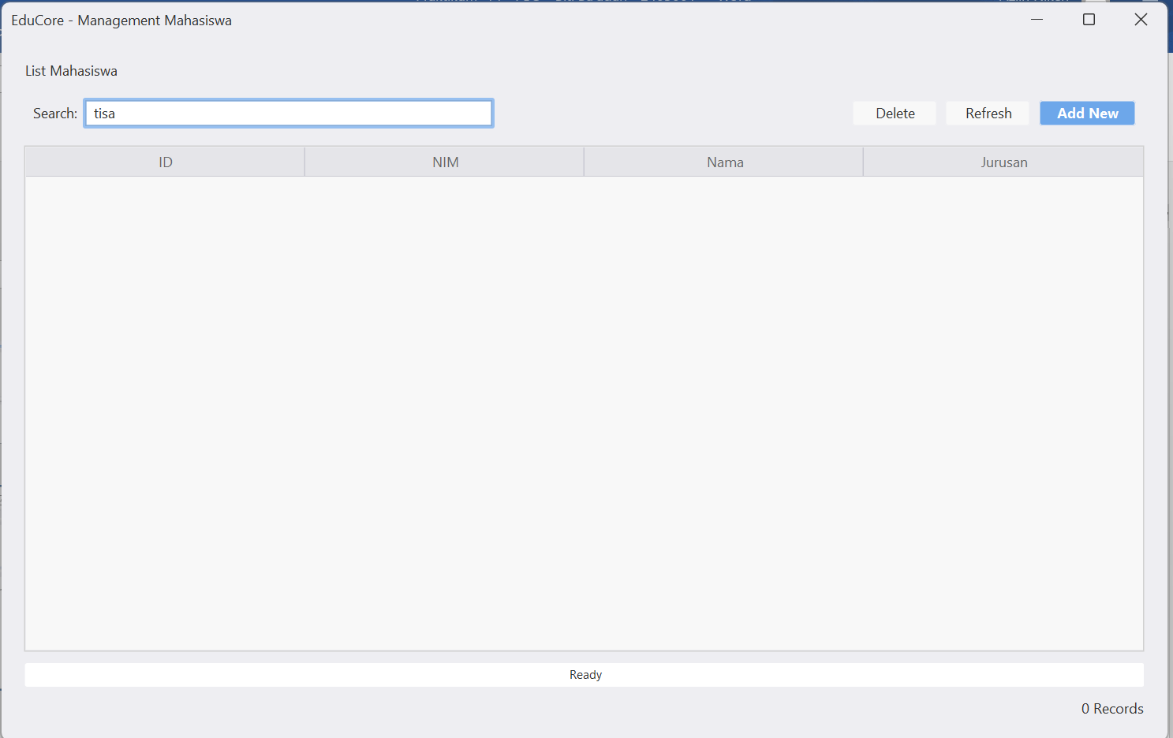

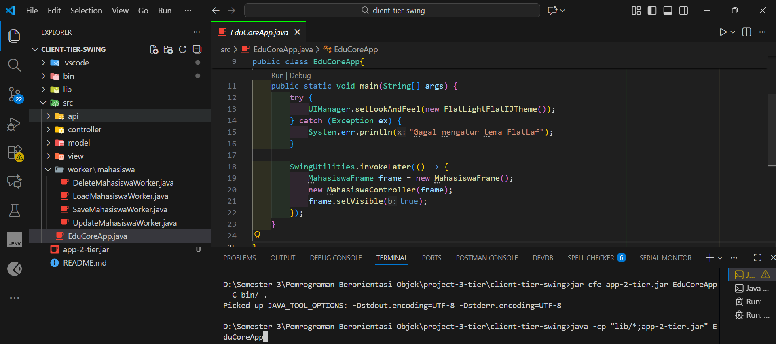

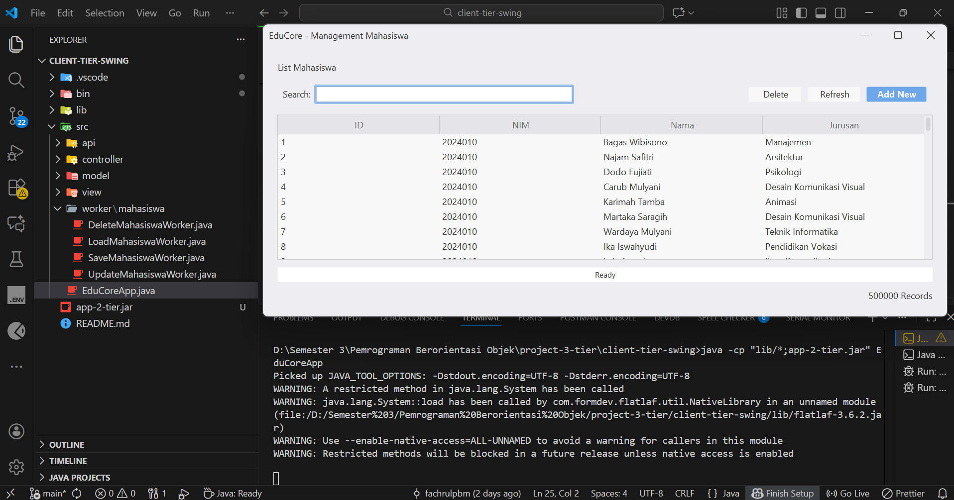

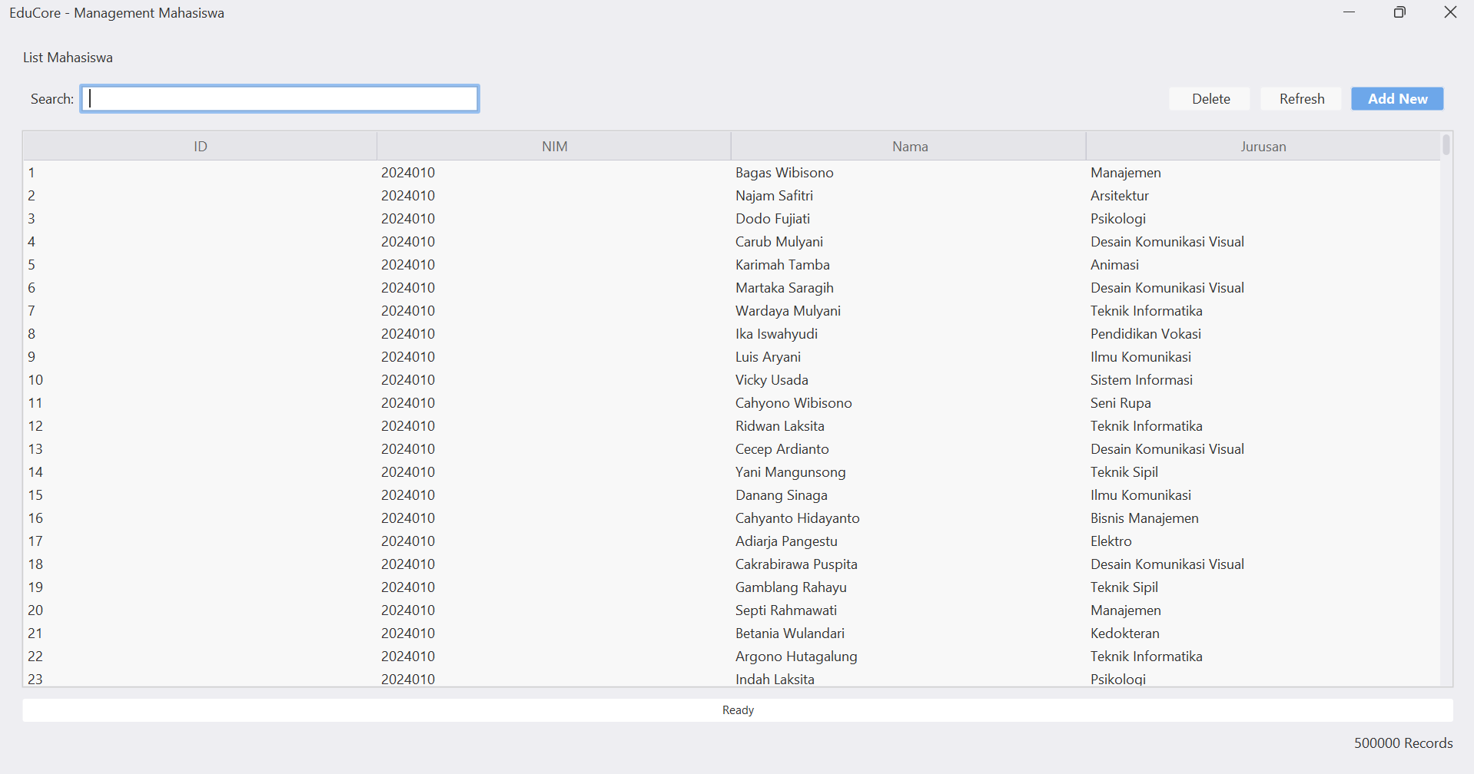

- Pengalaman Pembelajaran
Sempat bingung pada penempatan application-tier. Yang mana seharus nya di tempat kan di www laragon.

